**ОНЛАЙН ОПЕРАЦИИ**

Для удобства клиентов в сети ломбардов «Парус» действуют такие онлайн услуги:

1. Оплата процентов онлайн.
2. Погашение тела кредита.
3. Онлайн добор средств на банковскую карту

**Оплата процентов онлайн**

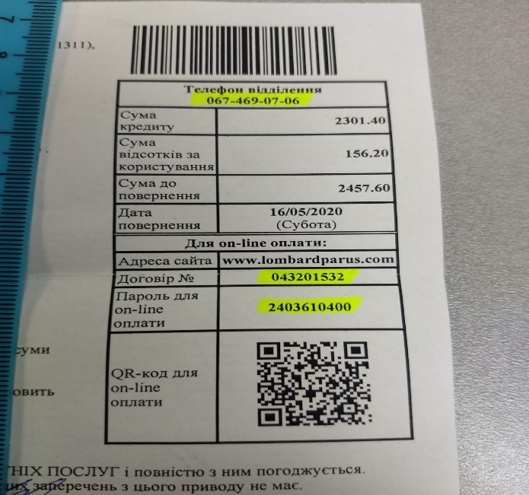Обязательно! Эту услугу вы должны проговаривать клиентам при всех операциях на отделении! И выделять маркером в договоре реквизиты для онлайн оплаты и показать/проговорить клиенту где их смотреть и дату окончания договора.

**Ваша задача:** дать обширную консультацию как провести онлайн оплату.

Провести оплату процентов можно несколькими способами:

1. **Через платёжные терминалы.** Раздел «Банки и Финансовые услуги».

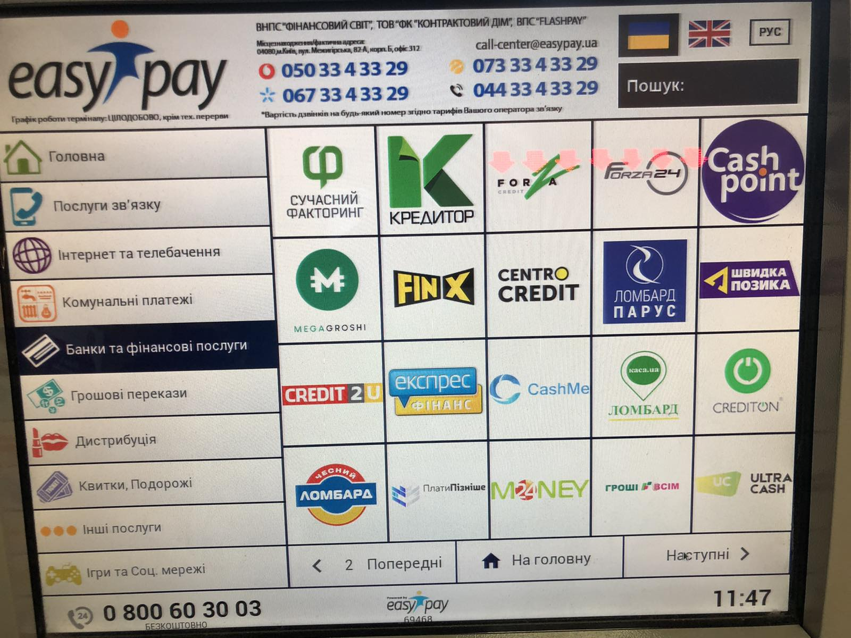

1. **Смс – рассылка.**

В последний день по договору клиенту приходит сообщение с ссылкой на наш сайт, где клиент может сделать оплату.

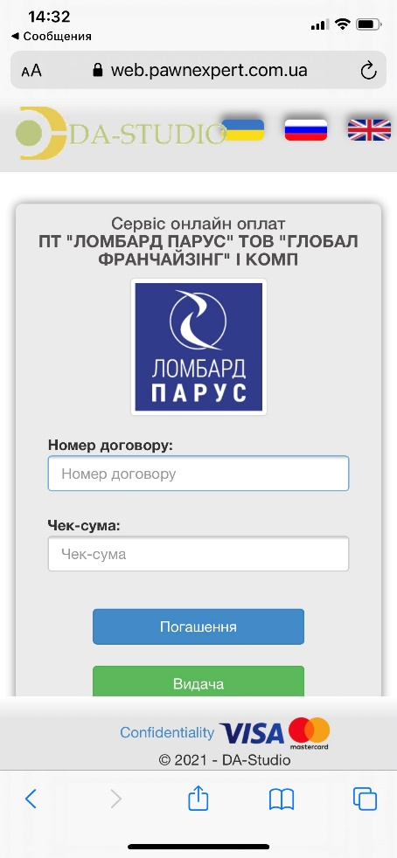

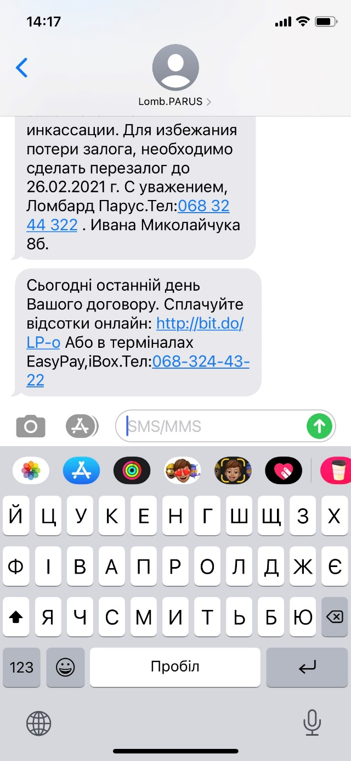

1. **Воспользоваться QR- кодом на договоре с помощью камеры в телефоне.**

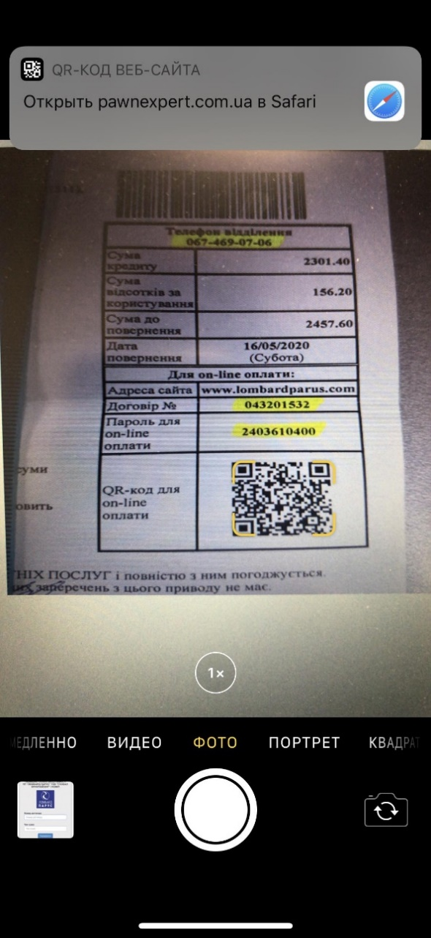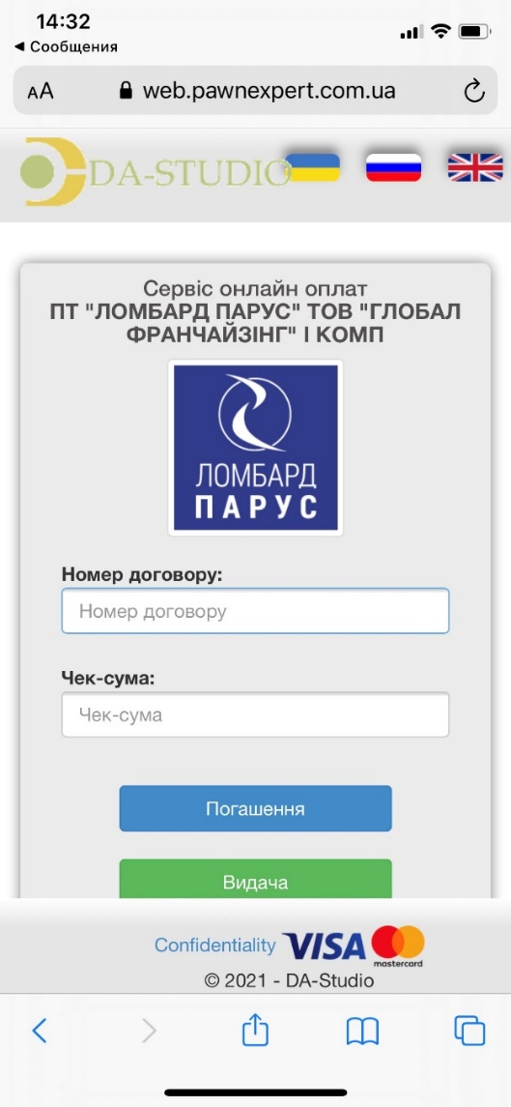

Клиенту необходимо вписать с договора № договора и пароль (чек-сумма). Потом уже вводится сумма платежа. Иногда люди путают чек-сумму и сумму на оплату. Объясняйте, что это разные вещи.

Очень важно донести до клиента, что при оплате любым из этих способов он может погасить задолженность по процентам на день оплаты. То есть, если по договору у него сумма процента 180,20 грн., меньше он не оплатит. Даже если договор в статусе просрочен, то оплатить клиент должен всю сумму (процент и повышенный процент).

Не сможет также изменить срок договора. Если при последней операции на отделении договор был заключен на 7 дней, то при онлайн оплате процентов договор автоматически продлевается тоже на 7 дней.

1. **На нашем официальном сайте «Ломбард Парус», выбрав кнопку «Оплата Онлайн».**

После ввода реквизитов договора, необходимо будет ввести данные банковской карты, с которой будут списаны деньги.

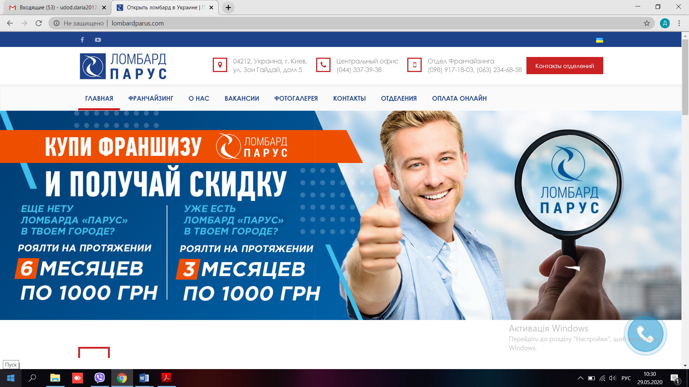

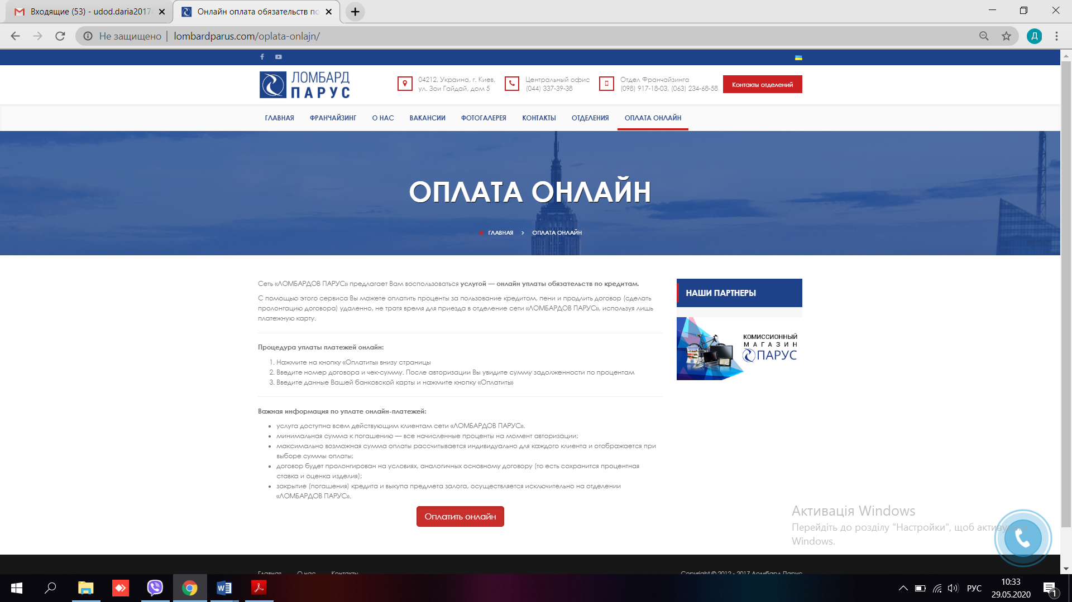

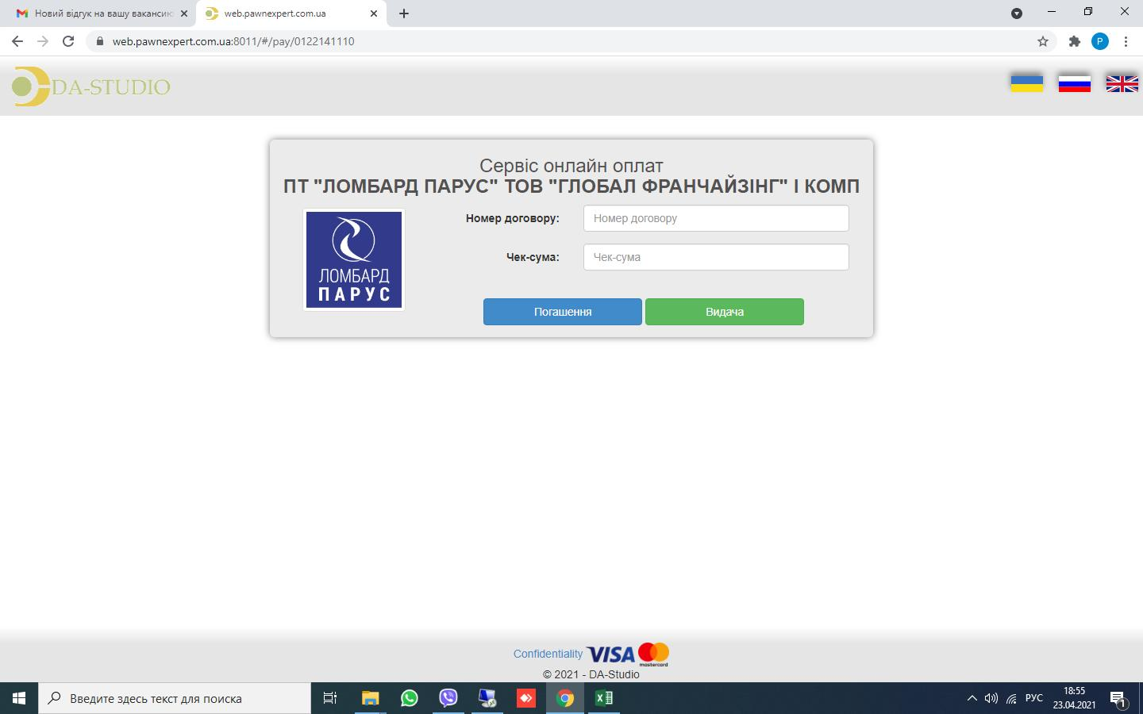

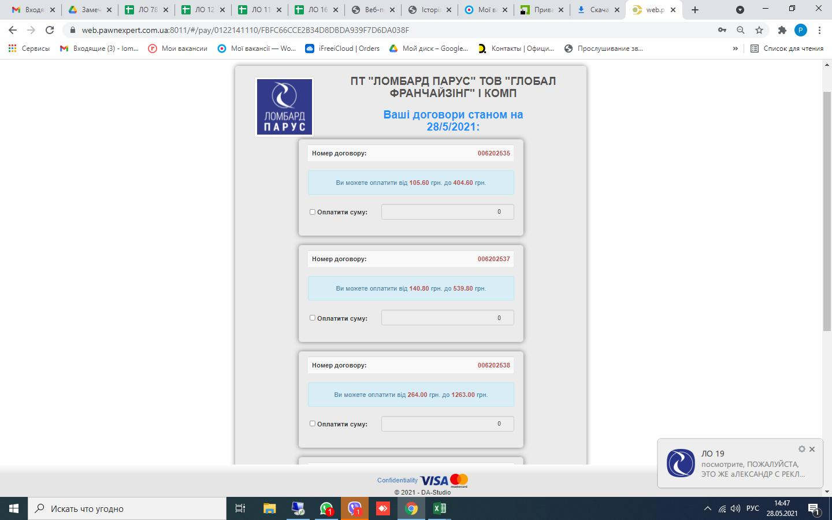Обратите внимание, что если у клиента несколько договоров, то ему не нужно вводить реквизиты каждого. У него откроются автоматически все активные договора, и он может выбрать те, которые нужно оплатить, либо оплатить все сразу.

Для того чтобы только оплатить процент клиенту необходимо ввести минимальную сумму, предложенную на сайте по этому договору (отмечая галочкой тот договор, по которому он хочет сделать оплату).



**Погашение тела кредита**

Для того, чтобы оплатить не только процент, а и погасить тело кредита, клиенту необходимо в разделе «Онлайн оплата» нажать кнопку «Погашення». По каждому договору указана минимальная сумма для внесения (оплата процентов) и максимальная (погашение тела кредита). Клиент самостоятельно вводит сумму и проводит оплату.

Если он вносит максимальную сумму, то залог у нас остается на «хранение».



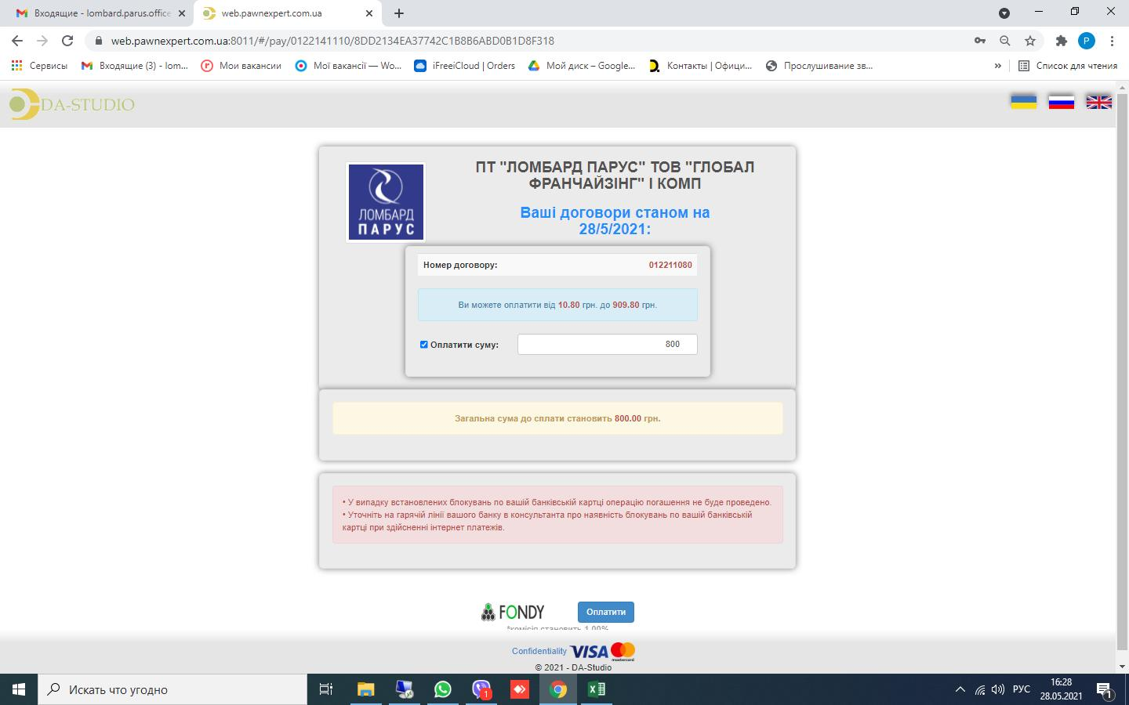

После того как введена сумма, клиента переправляет с нашего сайта на сайт платежной системы (они несут ответственность за зачисление денежных средств). Там он вводит реквизиты банковской карты и оплачивает дополнительно комиссию платежной системы.

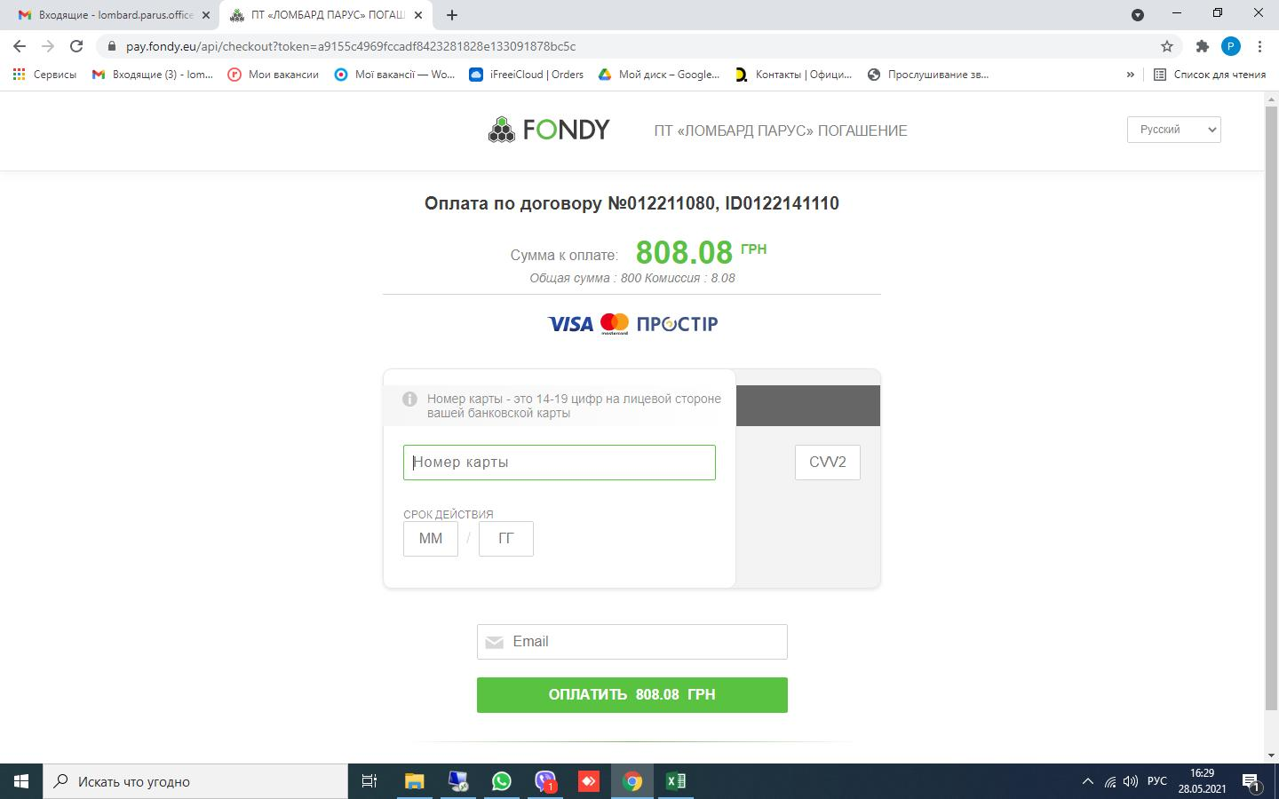

**Онлайн добор средств на банковскую карту**

У клиентов, которые при оформлении указали реквизиты банковской карты, есть возможность добирать деньги онлайн.

Нельзя, чтобы клиент в телефонном режиме продиктовал реквизиты банковской карты, или изменял данные в телефонном режиме. Он должен присутствовать лично на отделении!!!

В карте клиента заходите во вкладку «Клиент», выбираете «Банковская карта»

И вводите данные карты, которые вам предоставляет клиент.

Нажимаете «Подтвердить».

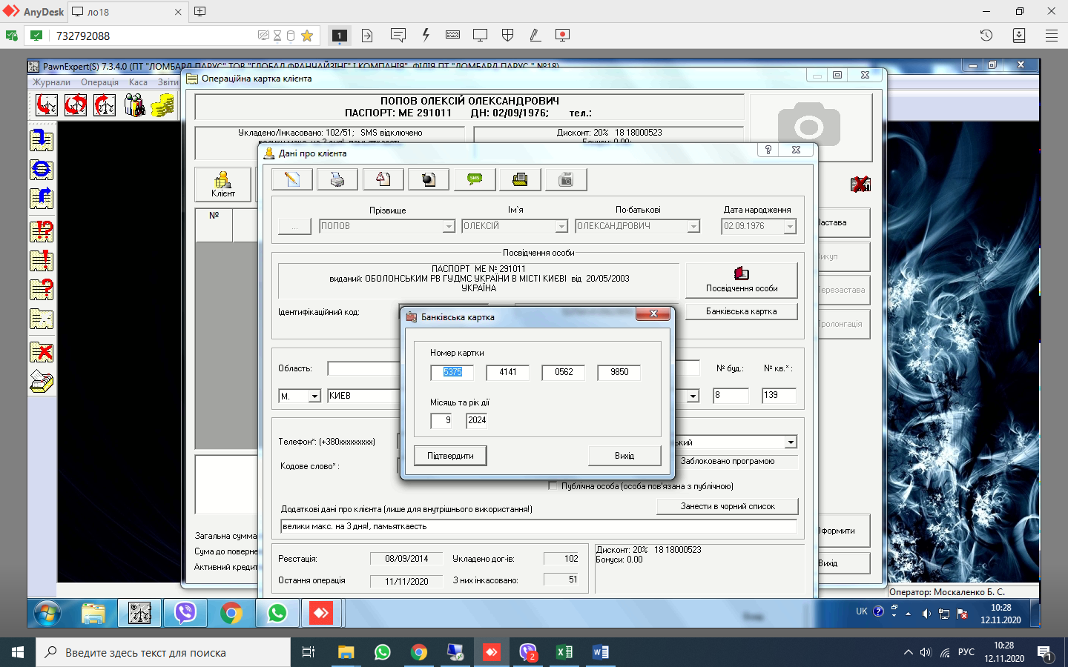

При оформлении рассказывайте клиенту о такой возможности. Даже, если сейчас он хочет взять деньги наличкой. Он может оставить реквизиты карты чтобы в дальнейшем делать онлайн-добор.

Чтобы получить добор средств на карту, клиенту необходимо зайти на наш сайт в раздел «Онлайн оплата» и нажать кнопку «Выдача».



На сайте указана максимальная сумма, которую клиент может добрать. Он самостоятельно указывает сколько ему необходимо и добирает на карту, реквизиты которой у нас указаны.

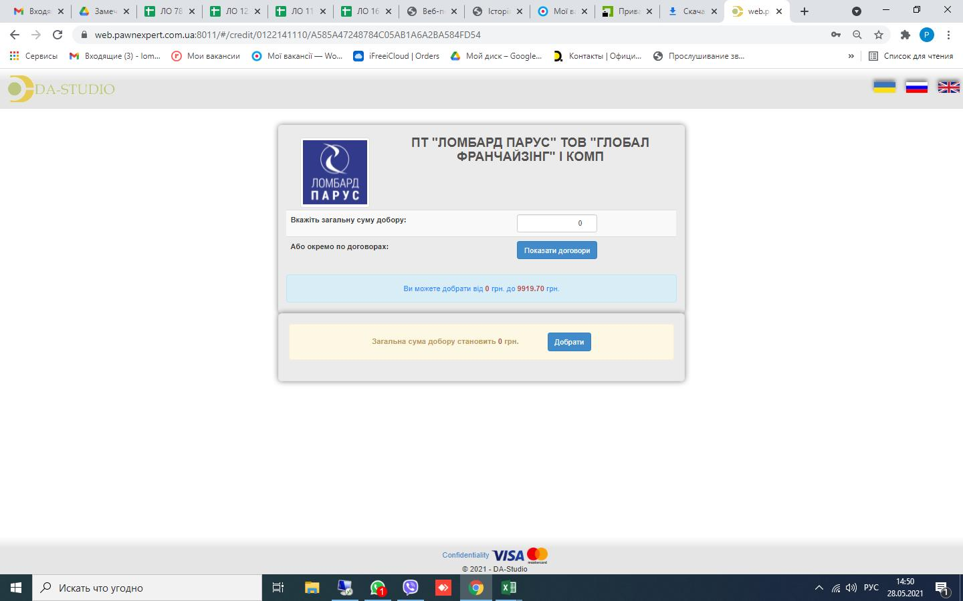

**Изменение номера банковской карты клиента**

Если клиент хочет поменять номер банковской карты, то для подтверждения процедуры, вам необходимо будет смс-подтверждение, которое приходит на номер администратора!

Поэтому, предупреждайте заранее админа, если меняете данные, чтобы мы вовремя смогли вам сообщить комбинацию цифр.

